في علم الكونيات هل الانفجار العظيم، نظرية لا تقبل المنافسة؟ وماهي إسهامات وتطويرات ستيفن هوكنغ عليها؟
إعداد وتحرير د. جواد بشارة
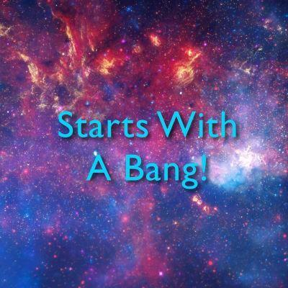
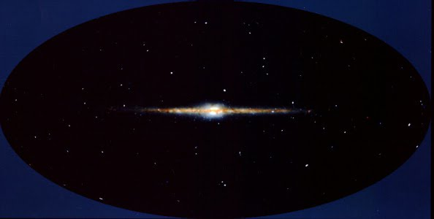
في علم الكونيات، هيمنت نظرية الانفجار العظيم. بمرور الوقت، تراكمت الأدلة وأصبح علماء الفلك مقتنعين بأن هذا هو أفضل ما لدينا. فلماذا يكره الكثير من الناس هذه الفكرة؟ شعر اثنان من علماء الفلك بالإحباط من إخبارهم بكيفية القيام بعملهما ، وكتبا دليل Cosmic Revolutionary's Handbook ( الدليل الثوري اليدوي الكوني أو كيف تتغلب على الانفجار العظيم : How to Beat the Big Bang) ، والذي يوضح بالضبط ما يجب أن تشرحه نظرية الانفجار العظيم قبل أن تستطيع نظرية جديدة أن تفسره. حتى تبدأ في فرض نفسها. يقول الدكتور لوك بارنز Dr Luke A. Barnes ، باحث ما بعد الدكتوراه في جامعة ويسترن سيدني: "بصفتنا علماء كونيات ، فإن مهمتنا هي شرح الكون ككل ، ووصف بنيته ، ومكوناته وتطوره". "لدينا أشخاص يرسلون إلينا أفكارهم عبر البريد الإلكتروني حول كيفية عمل الكون، وبينما نحب حماستهم، وجدنا أنفسنا نرسل نفس النوع من الاستجابة مرارًا وتكرارًا. " في الكتاب ، أوضح بارنز وزميله البروفيسور جيريانت إف لويس Geraint F. Lewis ، أستاذ الفيزياء الفلكية في معهد سيدني الفلكي ، وهو جزء من كلية الفيزياء بجامعة سيدني ، أنه إذا كان العلم ليس كاملاً ، فهو ليس تعسفي. يوضح الكتاب أن الأمر يتطلب خطة لعكس نظرية الانفجار العظيم. إنه يفصل بالضبط ما يجب على أي خصم أن يشرحه قبل اقتراح نظرية أخرى. قال بارنز: "الهدف من هذا الكتاب هو إظهار أن نظرية الانفجار العظيم لها سجل حافل في شرح الحقائق الراسخة حول الكون". "إذا كنت تريد تحدي نظرية الانفجار العظيم، فمن الأفضل أن تكون قادرًا على شرح الأساسيات قبل أن تتاح لك الفرصة لشرح الألغاز مثل المادة المظلمة. " يشير الفلكيان أيضًا إلى أنه بما أن علماء الفلك يقيسون الكون ، فإن أي نظرية جديدة لها مصلحة في احتواء الحسابات. ما هي نظرية الانفجار العظيم حقاً؟ يحاول الكتاب شرح كيفية التزام علماء الفلك بنظرية الانفجار العظيم. قال لويس: "إن الجوهر الحقيقي لنظرية الانفجار العظيم هو: في الماضي، كان الكون أكثر دفئًا وأكثر سلاسة وكثافة". "هذا ما يولد تفسيرات علمية دقيقة للكون الذي نراه من حولنا. يعتقد الكثير من الناس أن النظرية تقول أن كوننا بدأ بالانفجار في الفضاء الفارغ، بينما تصف نظرية الانفجار العظيم تمدد كل الفضاء، والبداية في أحسن الأحوال هي ضمني معقول للنظرية ... " لماذا لا يتعلق العلم فقط بـ "الخبراء"؟ يبذل المؤلفون قصارى جهدهم للإشارة إلى أن العلم ليس مثاليًا وأن رحلة نظرية الانفجار العظيم من فكرة مجنونة إلى علم مقبول كانت طويلة وفوضوية ، ولم تنته بعد. . لم يتم إثبات أي فكرة علمية على الإطلاق دون أدنى شك. هذا إلى حد كبير لأن بعض الناس يرتكبون خطأً فادحًا حول مصدر العلم. "وجدنا أن العلم إما مثالي ليصبح آلة مثالية لتوليد المعرفة تديرها الروبوتات، أو يتم تشويه سمعته باعتباره استحواذًا جشعًا من قبل" الخبراء "الذين يخلطون بيننا وبين الكلمات الكبيرة والرياضيات. يوضح لويس. "الخطأ الذي يرتكبه من يسمون بالثوريين الكونيين هو افتراض أنه نظرًا لأن الفكرة العلمية تحظى بشعبية يجب أن تظل كذلك لأسباب نفسية أو اجتماعية أو سياسية. " باختصار ، الأفكار العلمية لا تحكم بالصدفة. عليهم أن يشرحوا شيئًا ما ليكون موضع اهتمام العلماء. قال بارنز: "أردنا إظهار العملية الحقيقية للعلم وفضح أسباب تمسك علماء الكونيات بالانفجار العظيم، مع إدراك حدودها". ما هو الخطأ في نظرية الانفجار العظيم؟ تطرح نظرية الانفجار العظيم بعض المشكلات التي تناولها المؤلفان في الفصل الأخير. قال لويس: "لا يوجد تفسير واضح لحقيقة أن المجرات مرتبة كما هي، والنسبة الكونية للعناصر غير متوقعة تمامًا". "هناك علامة استفهام كبيرة في بداية الكون أيضًا، أو كما بدت كبداية، لكن نظرياتنا أصبحت ضبابية بعض الشيء. تتطلب نظرية الانفجار العظيم أيضًا وجود مادة غامضة تسمى المادة السوداء أو المظلمة والطاقة السوداء أو المعتمة أو المظلمة. هل نظرية الانفجار العظيم غير مكتملة؟ نعم، وهذا هو المنهج العلمي محل التساؤل. لذا، هل سيعكس أي شخص نظرية الانفجار العظيم؟ قال بارنز: "من المرجح أن تنسجم قصة الانفجار العظيم Big Bang مع قصة أكبر". بعد كل شيء، لم يتمركز نموذج الكون على شمس نيكولا كوبرنيكوس أبدًا والذي أطيح به في حد ذاته. قام يوهانس كيبلر ببساطة بتنقيح مدارات الكواكب، وشرح إسحاق نيوتن القوى، ووضع علم الفلك الحديث نظامنا الشمسي في مجرتنا المتوسعة والفضاء. قال بارنز: "يمكننا فقط استخدام الملاحظات والنظرية لفحص مثل هذا الماضي البعيد". "لذلك بالنسبة للانفجار العظيم، هناك متسع كبير للتكملة، وهو ما يفسر ما حدث في الجزء الأول من الثانية من حياة الكون. " وبالمثل ، لا يمكننا أن نرى في الفضاء أبعد من أفقنا الكوني "، قال بارنز. "الكون في الأفق يمكن أن يكون له نفس خصائص كوننا، أو يمكن أن نكون جزءًا من كون متعدد كبير ومتنوع. ولكن، كما في الماضي، إذا كنت تريد أن تبدأ ثورة كونية، فعليك أن تفعل ذلك بشكل صحيح. " قوة الأفكار الجديدة يتطلع جميع منتقدي نظرية الانفجار العظيم إلى أن يكونوا ثوارًا كونيين ، وهذا بالضبط ما يريده جميع العلماء أيضًا. قال لويس: "في بعض الأحيان، تعطل الفكرة الجديدة تمامًا الطريقة التي ننظر بها إلى الكون"، مستشهدة بكيفية إظهار كوبرنيكوس وغاليليو وكبلر ونيوتن لنا أننا جزء من كون موحد. قال لويس: "لقد أظهر أينشتاين، ولوميتر، وفريدمان، وهابل وآخرون أن كوننا ليس ثابتًا ولكنه يتوسع". "طوال القرن العشرين، رسم علماء الفلك خريطة لموقعنا بين النجوم في مجرتنا، ومكان مجرتنا في الكون. " "ربما لدينا صورة صحيحة تقريبًا ، أو ربما ننتظر فقط نيوتن أو آينشتاين التالي ليُظهر لنا صورة أكبر للكون المادي. "
الفيزيائيون يواصلون بحث أينشتاين عن نظرية الحقل الموحد:
العلماء يعيدون فحص نظرية أينشتاين غير المكتملة بالمعرفة المكتسبة منذ وفاة مبدعها الشهير ذكرت لايف ساينس أن أعظم فشل لأينشتاين قد يكون انتصارًا. تبنى علماء الفيزياء النظرية سبب بحثه عن نظرية توحد كل قوى الطبيعة المعروفة. لم ينته أينشتاين أبدًا من نظرية المجال الموحد. في أوائل العشرينات من القرن الماضي، بدأ أينشتاين سعيه للجمع بين الجاذبية والكهرومغناطيسية في نظرية واحدة قابلة للتطبيق، نظرية المجال الموحد، أمضى 30 عامًا في متابعتها دون تحقيق النجاح المنشود.
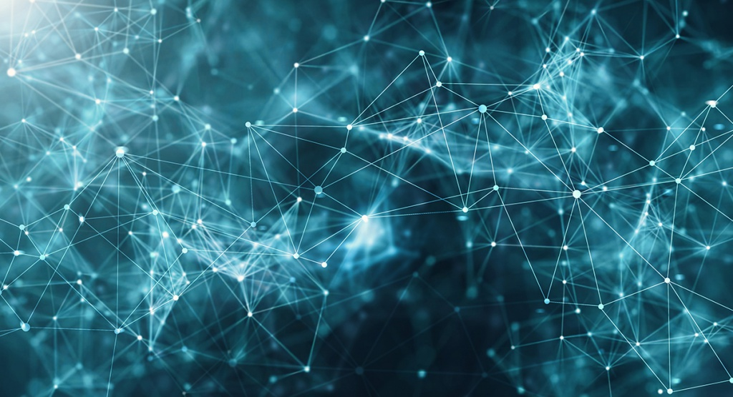
لذا، فإن مهمة أينشتاين الخيالية قد تتحقق قريبًا. أشارت دراسة حديثة إلى أن ألبرت أينشتاين، في سنواته الأخيرة، أمضى وقته في مناطحة طواحين الهواء، في محاولة لتوحيد كل قوى الطبيعة". لكنه مات محبطًا بعد أن فشل في تحقيق هذا الهدف، وستدخل محاولته في التاريخ على أنها أكبر فشل له. لكن حلم أينشتاين الفاشل يمكن أن يصبح في النهاية انتصاره النهائي، حيث تقوم مجموعة صغيرة من الفيزيائيين النظريين بإعادة صياغة أفكاره القديمة ". تعد نظرية المجال الموحد فكرة معقدة، ولكن النظر في العلاقة بين الكهرباء والمغناطيسية - التي كان يُعتقد في السابق أنهما ظاهرتان منفصلتان - هو مثال جيد لتوحيد الأفكار العلمية المختلفة. رحل أينشتاين مع العديد من أسئلة التوحيد دون إجابة. البناء على أفكار سابقة: لم يكن ألبرت أينشتاين أول عالم يحاول بناء نظرية حقل موحد. جاء عالم فيزياء ورياضيات ألماني يُدعى هيرمان ويلHermann Weyl في المرتبة الأولى، على الرغم من أنه ورد أن أينشتاين كانا على اتصال بالكثير من أعمال ويل حول النظرية. قال الدكتور دان هوبر Dr. Dan Hooper، كبير العلماء ورئيس مجموعة الفيزياء الفلكية النظرية في مختبرفيرمي معجل ومسرع الجسيمات: Fermi National Accelerator Laboratory: "من منظور Weyl ، كان هناك بالفعل تحدٍ مركزي واحد جعل من الصعب جدًا الجمع بين النسبية العامة والكهرومغناطيسية في نظرية مجال موحد واحد".. "هذا التحدي يتلخص أساسًا في حقيقة أن النسبية العامة هي نظرية هندسية، بينما الكهرومغناطيسية ليست كذلك." قال الدكتور هوبر أن وايل اقترح نسخة من الهندسة غير الإقليدية التي كانت سليمة رياضياتياً، لكنها معقدة وهشة عندما يتعلق الأمر بالفيزياء. ألهم عمله وعمل عالم الرياضيات ثيودور كالوزا Theodor Kaluza سعي أينشتاين المستمر للنظرية. قال: "ما اقترحه [كلوزا] كان نظرية مجال موحَّدة لا يكون فيها المكان والزمان في كوننا رباعي الأبعاد، بل يتكون من خمسة أبعاد بدلاً من ذلك". "على الرغم من حقيقة وجود مشاكل كبيرة في نظرية الأبعاد الخمسة، يبدو أن أينشتاين قد أحبها كثيرًا. واصل أينشتاين العمل على هذه النظرية ليس لأنه اعتقد أنها نظرية مجال موحد قابلة للتطبيق، ولكن لأنه اعتقد أنها قد تؤدي إلى شيء واعد أكثر. بدأ العنيد أينشتاين بدأ العمل من أجل نظرية المجال الموحد في أوائل العشرينات من القرن الماضي. وتوفي بعد 30 عامًا، في عام 1955. وعزلته في المجتمع العلمي وأفكاره القديمة في بعض الأحيان أعاقت جهوده. قال الدكتور هوبر: "كانت فيزياء الكموم تتطور بسرعة، ويبدو أن ذلك كان يشغل الجزء الأكبر من اهتمام العلماء الفيزياء خلال هذا الوقت". "كان أينشتاين غير سعيد للغاية بالتطورات التي تحدث في نظرية الكموم ، وأصبح أكثر معارضة لها مع استمرار تطور ميكانيكا الكموم." قيل أن أينشتاين كان يرغب في العودة إلى الحتمية والواقعية العلمية في عالم الكموم ، واعتنق نظرية قديمة للكهرومغناطيسية - نظرية ماكسويل الكلاسيكية - كجزء من دراسته التوحيدية حتى بعد أن تم استبدالها بنظرية الكموم. قال الدكتور هوبر إن أينشتاين كان يأمل في أن تكون ميكانيكا الكموم مجرد صرعة ، ولذا فقد تجاهلها إلى حد كبير. قال "في السنوات التي تلت ذلك ، واصل أينشتاين استكشاف مناهج مختلفة في بحثه عن نظرية مجال موحد". لكن أيا من هذه الأساليب لم يحاول حتى دمج ميكانيكا الكموم. على مدى ثلاثة عقود، أدى تركيز أينشتاين على نظريات المجال الكلاسيكية ورفضه لميكانيكا الكموم إلى عزله بشكل متزايد عن مجتمع الفيزياء الأكبر ". عندما توفي أينشتاين، لم يكن في الأساس أقرب إلى نظرية مجال موحد مما كان عليه عندما بدأ العمل عليها قبل 30 عامًا. من خلال الفهم العلمي الذي تم تطويره في السنوات الستين الماضية، قد يساعده العلماء قريبًا في الوصول إلى هناك. ساهم الدكتور دان هوبر في صياغة هذا النص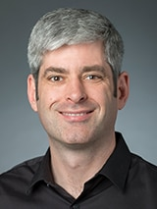
. الدكتور هوبر هو أحد كبار العلماء ورئيس مجموعة الفيزياء الفلكية النظرية في مختبر Fermi National Accelerator Laboratory (Fermilab). وهو أيضًا أستاذ مشارك في علم الفلك والفيزياء الفلكية بجامعة شيكاغو. حصل الدكتور هوبر على درجة الدكتوراه في الفيزياء من جامعة ويسكونسن ماديسون.
مشاهدات كيف يمكن أن تنتهي موجات الجاذبية بإثبات خطأ أينشتاين إيثان
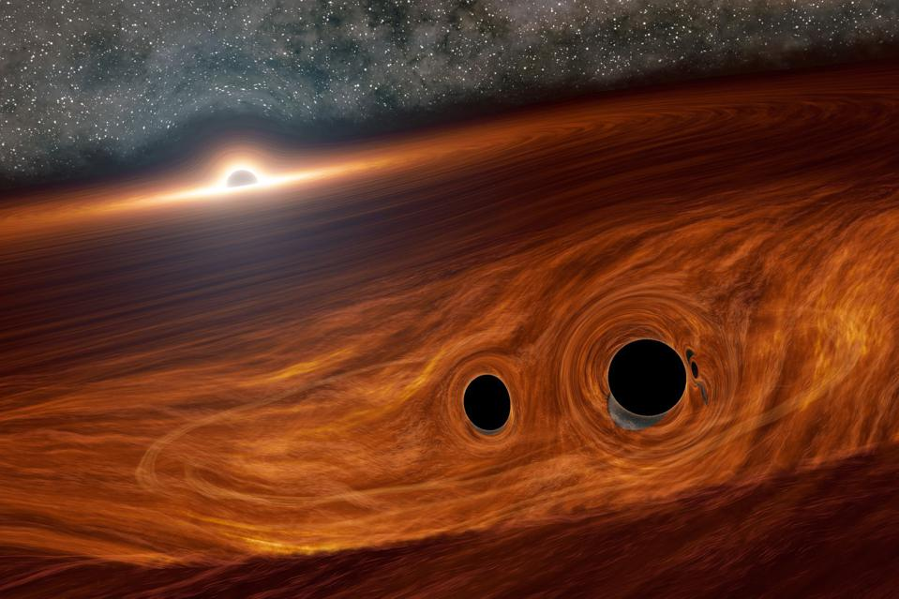

اثنان من الثقوب السوداء ذات الكتلة النجمية، إذا اندمجا بالقرب من ثقب أسود هائل، يمكن أن يكون لهما آثار لموجات ثقالية. على مدى السنوات الخمس الماضية، بدأت البشرية في ممارسة نوع جديد تمامًا من علم الفلك: علم فلك الموجات الثقالية. بدلاً من النظر إلى شكل من أشكال الضوء القادم من الكون - مُجمَّع بواسطة تلسكوب أو طبق راديو أو هوائي أو بعض المعدات الأخرى الحساسة للإشعاع الكهرومغناطيسي - قمنا بدلاً من ذلك ببناء أجهزة كشف موجات ثقالية متخصصة يمكنها اكتشاف ترددات التموجات في الزمكان تنتجها الكتل التي تتصاعد بشكل حلزوني إلى التفاعلات مع بعضها البعض وتندمج معها وتصدر رنينًا منها. في 14 سبتمبر 2015، تغيرت معرفتنا بالعالم إلى الأبد مع أول اكتشاف مباشر لموجات الجاذبية من الثقوب السوداء المندمجة. منذ ذلك الحدث، شوهدت حوالي 60 إشارة موجات ثقالية إضافية، بما في ذلك ليس فقط اندماج الثقوب السوداء، ولكن دمج النجوم النيوترونية أيضًا. أثبتت السنوات الخمس الماضية صحة تنبؤات أينشتاين بشكل لم يسبق له مثيل ، مما يثبت صحة العديد من تنبؤات النسبية العامة. على مدى السنوات القليلة المقبلة، ستتاح لموجات الجاذبية فرصة غير مسبوقة لوضع نظرية الجاذبية لدينا على المحك كما لم يحدث من قبل. على الرغم من أنه لا يجب أن تراهن أبدًا على أينشتاين، إلا أن الطرق الجديدة لاستكشاف الكون لديها دائمًا فرصة لتظهر لنا أنه لا يتصرف بالطريقة التي كنا نتوقعها. إليك كيف يمكن أن تنتهي موجات الجاذبية بإثبات خطأ أينشتاين. عندما تمر الموجة الثقالية عبر موقع في الفضاء، فإنها تتسبب في توسع و تمدد نسيج الزمكان.
وفقًا للنسبية العامة، تنشأ موجات الجاذبية كنوع جديد تمامًا من الإشعاع، منفصل عن أي شيء معروف من قبل. عندما تتسارع كتلة عبر منطقة من الفضاء المنحني، أو عندما تتحرك كتلة فإنها تتحرك باستمرار عبر منطقة من الفضاء يتغير فيها الانحناء، فإن التغييرات في انحناء الفضاء تولد تموجات، على غرار تموجات الماء كلما سقطت قطرة مطر في بركة. لكن هذه التموجات: • لا تتطلب وسيلة للتنقل من خلالها؛ ببساطة نسيج الفضاء يكفي، تحمل الطاقة بعيدًا عن أي نظام ينتجها، والسفر بالضبط بسرعة الضوء. المشكلة الكبيرة هي مع كل بدائل المادة المظلمة والطاقة المظلمة تساءل إيثان: لماذا لا تحدث الجاذبية على الفور؟ حتى عام 2015 ، كانت هذه كلها مفاهيم نظرية ، مع توفر الاختبارات غير المباشرة فقط لتأكيد جوانب صغيرة من هذا. لكن التقدم الذي تم إحرازه في قياس التداخل بالليزر، كما تم الاستفادة منه في الأصل من خلال تعاون ليغو LIGO وانضم إليه لاحقًا برج العذراء، مكننا من اكتشاف التموجات في الفضاء أثناء مرور موجات الجاذبية عبر الأرض.
لقد مرت هذه الموجات بالفعل عبر الأرض بسرعة الضوء، وتمدد وضغط الفضاء بالتناوب في اتجاهات متعامدة، مما يمكننا من "رؤية" موجات الجاذبية هذه لأول مرة. عندما يكون الذراعين متساويين في الطول تمامًا ولا توجد موجة جاذبية تمر عبرها مع مرور الموجات عبر الأرض، تسبب التمدد في اتجاه واحد في أن يتطلب الضوء وقتًا أطول قليلاً لاجتيازه، بينما أدى الضغط في الاتجاه العمودي إلى تقليل وقت انتقال الضوء بمقدار مماثل. مع تغييرات طفيفة في طول كل ذراع ليزر في وجود موجة الجاذبية، يتم تغيير نمط التداخل الذي ينتقله الضوء في أذرع مقياس التداخل هذه بمقدار ضئيل. من خلال مراقبة الأنماط التي تتغير في أجهزة الكشف المتعددة، يمكننا إعادة بناء خصائص، ليس فقط المصادر التي خلقت هذه الموجات، بل والموجات نفسها. بالإضافة إلى ذلك، كشف حدث مشهور الآن في عام 2017 عن اندماج نجمين نيوترونيين، حيث وصلت موجات الجاذبية في انفجار، وبعد 1.7 ثانية فقط من انتهاء الاندفاع، وصلت أول إشارة ضوئية. أخيرًا، يمكننا قياس سرعة الجاذبية بدقة غير مسبوقة، ووجدنا أنها تساوي سرعة الضوء بمقدار جزء واحد في ~ 10¹⁵. تتفق سرعة هذه الموجات الثقالية وترددها وسعتها وطاقتها، بأفضل ما لدينا من قدرات القياس، تمامًا مع ما تنبأ به أينشتاين. عندما يندمج نجمان نيوترونيان، ينتجان دائمًا إشارة موجة ثقالية.
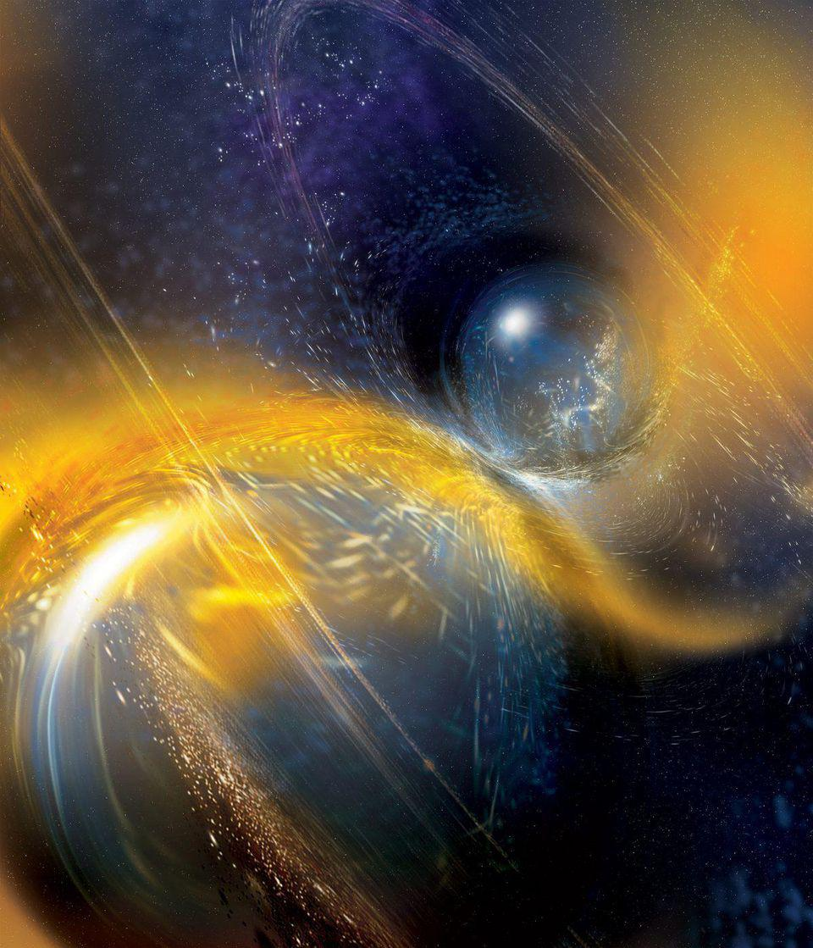
إذا كانت النجوم النيوترونية تتصادم فإنها حتماً ستولد موجات ثقالية ولكننا في كل مرة نقيس شيئًا جديدًا – ونحتاج إلى دقة أكبر، لفترات أطول، عند زيادة الحساسيات، في نطاق ترددات جديدة، لفئة جديدة من الأجرام الكونية، وما إلى ذلك - هناك احتمال أن ما نراه سيأخذنا خارج الفيزياء المعروفة. في حين أن نظرية النسبية العامة لأينشتاين هي مجرد نظرية توتر، حيث يخبرنا وجود المادة والطاقة وحدهما بكيفية انحناء الفضاء أو المكان ، وانحناء الفضاء وحده يخبر المادة والطاقة بكيفية الحركة ، هناك احتمالات أخرى. يمكن أن يكون هناك عنصر عددي و / أو متجه vector للجاذبية أيضًا، والذي حاول العديد من تمديده أو تعديل نظريات الجاذبية. بينما تتنبأ النسبية العامة بأن سرعة الجاذبية يجب أن تساوي دائمًا سرعة الضوء بالضبط، فإن العديد من نظريات الجاذبية البديلة هذه تتضمن مجموعة مثيرة من الاحتمالات لشيء مختلف. كما اتضح، قد تكون الملاحظات التفصيلية لعمليات اندماج الثقوب السوداء، إلى حساسيات أكبر مما يمكننا قياسه الآن، هي بالضبط ما يأخذنا أخيرًا إلى ما بعد أينشتاين. يوجد ثقبان أسودان، كل منهما به أقراص تراكمية، موضحة هنا قبل تصادمهما مباشرة.
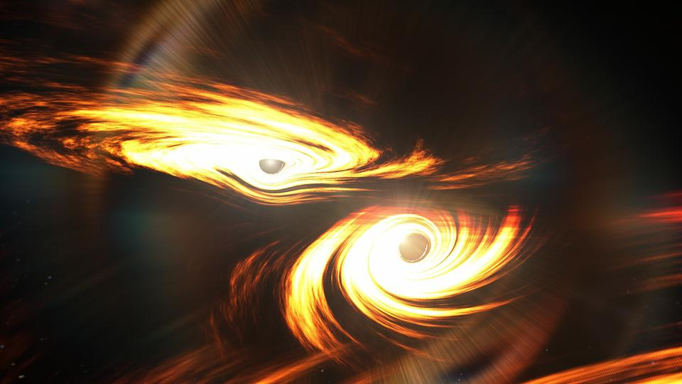
لفهم كيفية عمل ذلك، دعنا نبدأ بالتفكير في شيء مألوف أكثر: الضوء. عندما نلاحظ الضوء من أي مصدر في الكون، نرى أنه يأتي في مجموعة متنوعة من الطاقات، والتي تتوافق مع مجموعة متنوعة من الأطوال الموجية والترددات. ومع ذلك، فإن الضوء، إذا كان ينتقل عبر الفراغ، يكون دائمًا موجة كهرومغناطيسية، مما يعني أنه يولد مجالات كهربائية ومغناطيسية متناوبة أثناء تسرعه عبر الكون. بالإضافة إلى ذلك، فإن الضوء سيكون من جميع الأطوال الموجية والطاقات، طالما أنه ينتقل عبر فراغ الفضاء، فإنه يتحرك دائمًا بنفس السرعة بالضبط: سرعة الضوء. إذا كنت ستأخذ كل الضوء الموجود في الكون من مصدر معين وقياس كل كمية فردية من الطاقة، فستجد أن الضوء يمكن في الواقع أن يتحلل إلى مزيج من استقطابين مختلفين: في اتجاه عقارب الساعة وعكس اتجاه عقارب الساعة. في فراغ الفضاء، بدون أي مادة أو مصادر أخرى للطاقة للتدخل فيه، تنتقل جميع أشكال الضوء بنفس السرعة تمامًا، بغض النظر عن الطاقة أو الطول الموجي أو الشدة أو الاستقطاب. الاستقطاب الأيسر ملازم لـ 50٪ من الفوتونات واستقطاب اليد اليمنى متأصل أو كامن في الأصل inherent
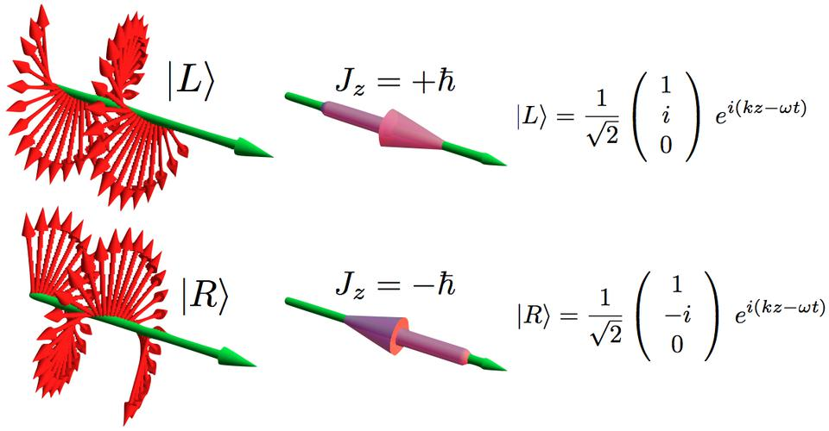
ومع ذلك، هناك بعض الأشياء المختلفة التي يمكنك القيام بها لهذا الضوء في رحلته إلينا لتغيير سلوكه. يمكنك عكسه بعيدًا عن المادة، والتي يمكن أن تستقطب الضوء إما كليًا أو جزئيًا: مما يجعله غير متماثل بين استقطاب عقارب الساعة وعكس اتجاه عقارب الساعة. يمكنك تمريره عبر منطقة من الفضاء شديد الانحناء، مما يؤدي إلى تأخير وقت الجاذبية، الرسم التخطيطي أدناه لشعاع مستمر من الضوء مشتت بواسطة منشور. ويتيح فرصة انحراف الضوء وتشويهه وتضخيمه في مثال مذهل لعدسات الجاذبية كما في الصورة
ولكن يمكنك أيضًا تمرير الضوء عبر عدسة بصرية فعلية، مثل المنشور. عندما ينتقل عبر وسط، بدلاً من فراغ الفضاء، فإن السرعة التي ينتقل بها الضوء عند القطرات المائية، وتنخفض أكثر للضوء ذي الطاقات الأعلى. نتيجة لذلك، ينحني الضوء الأزرق أكثر من الضوء الأحمر عندما يدخل قطرات الماء، مما يؤدي إلى تكوين أقواس قزح طبيعية تُرى في الغلاف الجوي للأرض. بالإضافة إلى ذلك، فإن بعض المواد حساسة ليس فقط للطول الموجي للضوء، ولكن أيضًا للاستقطاب، مما يخلق التأثير المذهل للانكسار. biréfringence هنا، يتم ضرب بلورة الكالسيت بليزر يعمل عند 445 نانومتر ليتألق.
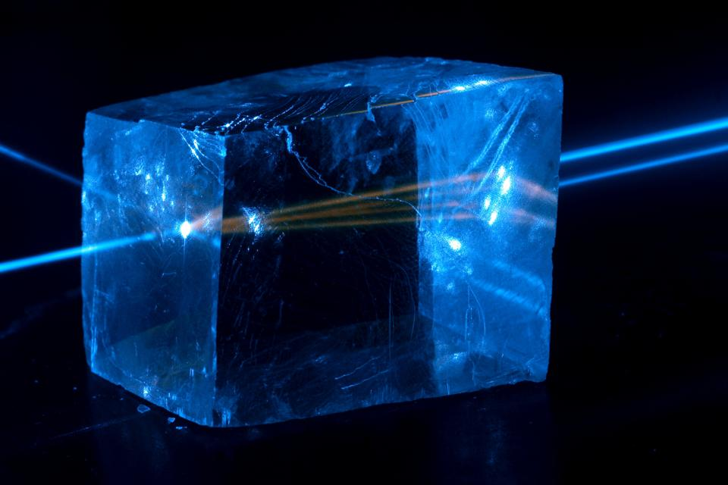
الآن، دعونا نبتعد عن الموجات الكهرومغناطيسية ونعود إلى موجات الجاذبية. على عكس الضوء، لا تهتم موجات الجاذبية بالمادة بأي شكل من الأشكال. يمكنك تمرير موجات الجاذبية عبر فراغ الفضاء، من خلال عدسة، أو منشور، أو مادة أخرى، أو حتى عبر الأرض الصلبة نفسها، وسوف تستمر في الانتشار بسرعة الجاذبية. إنها لا تتأثر بالمادة من جميع النواحي باستثناء طريقة واحدة: إنها تهتم بكيفية تسبب المادة والطاقة في انحناء نسيج الفضاء. تمامًا مثل الضوء، يجب أن تتحرك موجات الجاذبية بسرعة الجاذبية، والتي يجب أن تساوي سرعة الضوء. يجب أن يكون هذا صحيحًا دائمًا ومستمرًا، بغض النظر عن طاقة موجة الجاذبية أو طولها أو شدتها أو استقطابها. تمامًا مثل الضوء، فإن موجات الجاذبية لها قطبان، ولكن بدلاً من "اتجاه عقارب الساعة" و "عكس اتجاه عقارب الساعة"، تُعرف باسم "زائد" (+) و "تقاطع" (×)، مع اتجاهات التمدد والضغط استدارة 45 درجة لبعضها البعض للاستقطابين. يحدد اتجاه كاشف الموجة الثقالية فيما يتعلق بالموجة نفسها مقدار الموجة + ومقدار × ، مع كون كل موجة مزيجًا من الاثنين. إذا كانت النسبية العامة صحيحة تمامًا، فلا أهمية لأي من هذه الخصائص؛ سوف تتحرك موجات الجاذبية دائمًا بسرعة الجاذبية، وستتأثر جميعها بالتساوي بانحناء الفضاء الذي تمر به لتوضيح ذلك تُظهر هذه الصورة ستة أمثلة على التنوع الغني لـ 67 من عدسات الجاذبية القوية الموجودة في الفضاء
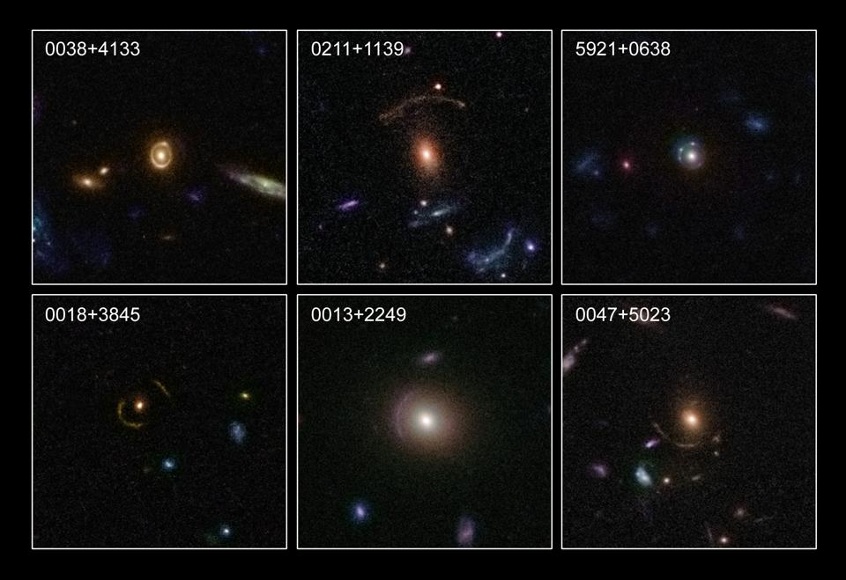
ومع ذلك ، إذا كانت الجاذبية تحتوي على عنصر عددي أو متجه - مثل العديد من التعديلات ، وربما حتى معظم التعديلات على النسبية العامة التي تدخل في المعادلات - فجأة ، قد لا تكون سرعة الجاذبية هي نفسها دائمًا لكل موجة جاذبية. في ورقة بحثية جديدة رائعة، توصل العالمان خوسيه ماريا إيزكياغا Jose María Ezquiaga وميغيل زومالاكاريغي Miguel Zumalacárregui إلى تفاصيل كيفية تأثير الفضاء المنحني على موجات الجاذبية بشكل مختلف إذا لم تكن النسبية العامة هي القصة الكاملة. اللافت للنظر أنه في فئة كبيرة من النظريات التي تتضمن مكونًا عدديًا للجاذبية بالإضافة إلى مكون موتر قياسي، وجدوا أن الاستقطابين ، + و × ، سيتحركان بسرعات مختلفة حيث يكون الفضاء منحنيًا بشدة. إذا كانت هناك كتلة كبيرة بالقرب من زوج من الثقوب السوداء المندمجة، مثل ثقب أسود فائق الكتلة ، أو مجرة ​​ضخمة ، أو كوازار ، أو عنقود مجرات على طول خط الرؤية إلى الثقوب السوداء المندمجة ، فيجب أن نرى ضعف- الإشارة الواصلة. إذا تحرك + الاستقطاب بشكل أسرع، فسيصل أولاً، مع وصول الاستقطاب × لاحقًا. إذا رأينا إما تكرارًا لإشارة تم اكتشافها، أو إشارة تحتوي على مكونين متطابقين متداخلين - إنشاء نوع من الإشارات المختلطة - يجب أن نكون قادرين على تحديدها على الفور. إلا أن هذا لا يعتمد على أي خاصية للإشارة نفسها، بل على أجهزة الكشف الخاصة بنا وكيفية توجيهها فيما يتعلق بها. مع وجود ثلاثة كاشفات مستقلة للموجات الثقالية تعمل الآن، واثنان آخران على الأقل في الطريق، ستلاحظ أجهزة الكشف المختلفة نسبًا مختلفة من الاستقطابين + و ×. سيكون توقيعًا لا لبس فيه على أن أينشتاين لم يكن على حق، في نهاية المطاف، وأن الجاذبية أكثر تعقيدًا مما قادتنا النسبية العامة إلى الاعتقاد. في هذا الرسم التوضيحي لإشارة الموجة الثقالية التي يمكن اكتشافها، ستصل + و × الاستقطابين ...
اتصال خاص في معظم الحالات في النسبية العامة ، حيث تكون المسافات كبيرة وحقول الجاذبية ضعيفة نسبيًا ، يمكننا ببساطة أن نأخذ حد نيوتن ونضيف التصحيح الأول من النسبية مرة أخرى: ما نسميه تقريب "الترتيب الرائد" leading order” approximations.. ولكن عندما تكون حقول الجاذبية قوية - كما هو الحال بالقرب من الثقوب السوداء المندمجة - نحتاج إلى فعل المزيد. يتضمن التقريب الأكثر دقة النظر إلى "بجانب الترتيب الرائد" والمصطلح الخلاق "بجوار الترتيب الرئيسي"، والاستفادة من هذا التحليل يعرض احتمالًا آخر: أن موجات الجاذبية قد تتباطأ وتنحني بشكل مختلف اعتمادًا على طول موجتها! عندما يحدث حدث موجة ثقالية من ثقبين أسودين يتصاعدان ويندمجان، فهناك في الواقع ثلاث مراحل: الإلهام inspiral، والاندماج merger، والحلقة ringdown. قبل بدء الاندماج مباشرة، يزداد تردد وسعة موجات الجاذبية الناتجة عن المرحلة الشهية (ويقل طول الموجة)، مع تغير كلاهما سريعًا بعد الاندماج مباشرة أيضًا، أثناء مرحلة الحلقة. تمامًا كما يمكن للمنشور أو العدسة أن يحني الضوء بأطوال موجية مختلفة وبكميات مختلفة، يمكن لعدسة الجاذبية أن تنحني وتبطئ موجات الجاذبية ذات الأطوال الموجية المختلفة بكميات مختلفة. بينما نستمر في رصد المزيد والمزيد من أحداث موجات الجاذبية، فإنها مسألة وقت فقط قبل أن يحدث أحدها بالقرب من منطقة ذات انحناء مكاني قوي، مما يوفر فرصة لوضع أينشتاين في الاختبار كما لم يحدث من قبل. تحدث عدسة الجاذبية عندما يمر الضوء عبر منطقة من الفضاء المنحني بشدة.
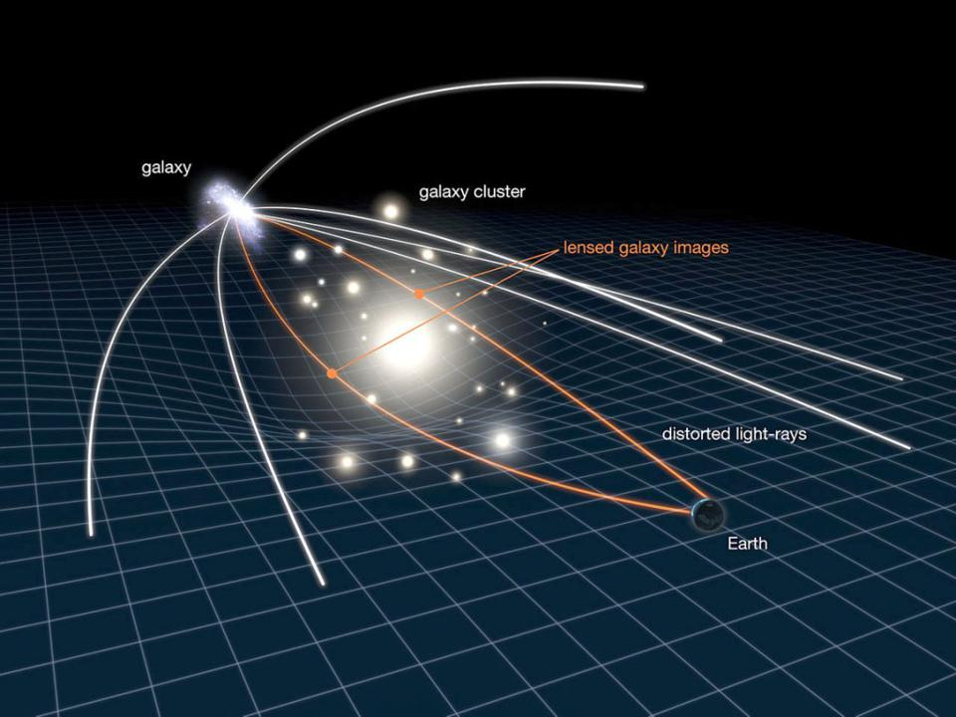
يتطلب الأمر ترقية وتطوير كاشفات LIGO المزدوجة وكاشفات برج العذراء فقط عدة مرات، مما يزيد من حساسيتها ونطاقها، مما يكشف عن معدلات أحداث أكبر مما فعلته الملاحظات المثيرة للإعجاب بالفعل، ولكن سيتم ضمهما بواسطة كاشفان آخران على الأقل: KAGRA في اليابان وLIGO India. مع وجود أجهزة كشف إضافية عبر الإنترنت، يتم توجيه كل منها إلى تكوين فريد ثلاثي الأبعاد، فإن الأمر مجرد مسألة وقت قبل وقوع حدث يضع أينشتاين في هذا الاختبار غير المسبوق. إذا واجهت إشارة موجة الجاذبية تأثيرًا قويًا لعدسات الجاذبية، فيمكن الكشف عن الاختلافات في سرعة الجاذبية بين الأطوال الموجية أو الاستقطابات المختلفة حتى لو كانت أصغر بآلاف المرات من الحدود التي حددناها حاليًا. كلما سنحت لك الفرصة لاختبار قوانين الطبيعة الراسخة بطريقة جديدة تمامًا، عليك أن تأخذها. الطريقة الوحيدة التي تحدث بها التطورات في الفيزياء حقًا هي عندما تكون لدينا نتائج تجريبية أو رصدية تكون حاسمة ولا لبس فيها. إذا لم تكن النسبية العامة لأينشتاين هي القصة الكاملة للجاذبية، فمن الجدير البحث في كل مكان يمكننا محاولة الكشف عن أي تصدعات في أكثر النظريات الفيزيائية نجاحًا على الإطلاق. الانفجار القادم أحداث الموجات الثقالية خلال هذا العقد والعقد التالي إما ستأخذنا أخيرًا إلى ما بعد أينشتاين، أو ستثبت أن أينشتاين كان محقًا في عالم جديد تمامًا.
الجزء الأول من رحلة إلى قلب الكون مع عالم الفيزياء الفلكية أندريه براهيك André Brahic. من أين أتينا؟ من نحن؟ إلى أين نذهب؟ هناك الكثير من الأسئلة الأساسية التي تتطلب قبل كل شيء الخوض في أصل الكون، من لحظاته الأولى حتى جرده. اللحظات الأولى: تشكل المجرات والأجيال الأولى من النجوم. مما يتكون العالم؟ بالعين المجردة لا تكفي، لأنه بالعين المجردة لا نرى سوى ثلاثة آلاف نجمة. إذا تجولت حول العالم، سترى ستة آلاف في المجموع. حاليًا، لا نعرف سوى بضع تريليونات تريليونات تريليون نجم. لذلك في النهاية لا نرى سوى الضواحي الداخلية بطريقة ما. وهذه النجوم شموس، وهناك شموس أكبر وأصغر. إنهم يعيشون في مجموعات أو تجمعات وأكداس وعناقيد، فيما يسمى بالمجرات. وتحتوي المجرة على ما يقرب من مائة إلى ألف مليار نجم. لا نعرف سوى بضع تريليونات من المجرات حتى الآن. لذلك لا يوجد حاليًا سوى بضع تريليونات من مليارات المليارات من النجوم. ناهيك عن الذين ماتوا وكل الذين لم يولدوا بعد.
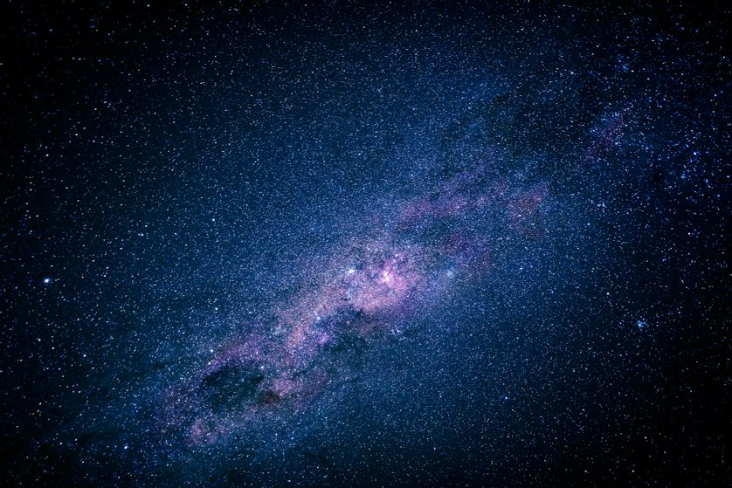
. هناك أعداد هائلة من النجوم والمجرات في الكون. المرئي لايمكن إحصاءها بدقة.
علماء الفيزياء وعلم الكونيات يبحثون دوماً لمعرفة ما هي أول مادة في الكون؟
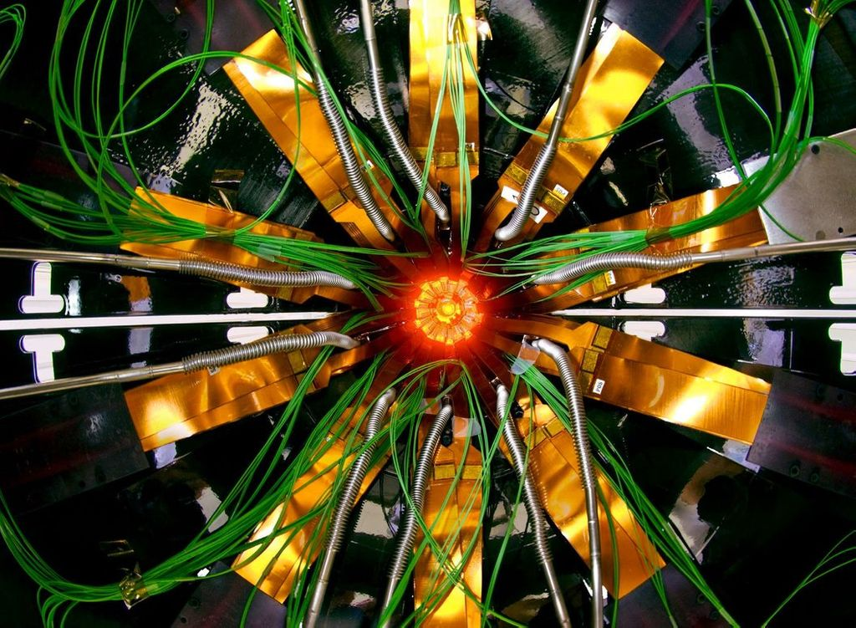
© CERN وفي مصادم الجسيمات العملاق LHC في سيرن في CERN ، يحاولون إعادة إنتاج أول مادة في الكون : بلازما الكواركات. الجسيمات الأولى التي تظهر هي ... جميع الجسيمات الأولية. وهذا يعني الأصغر، تلك التي لا يمكن تقسيمها فرعيًا: الإلكترون، والفوتون، والكواركات، والنيوترينوات، للأشهر، ولكن أيضًا الميون، والتاو ، والغلوونات ، والـ البوزونات. لقد نشأوا جميعًا بشكل تلقائي في الكون، في وقت مبكر من شبابه: مائة من المليار من المليار من المليار من الثانية بعد الانفجار العظيم! في ذلك الوقت، كان الكون ممتلئًا تمامًا بحساء من الطاقة النقية بحجم برتقالة. لكن تمدده وتبريده فائق السرعة سيسمحان بولادة جسيمات أكثر تعقيدًا: بعد جزء من المليون من الثانية، تتجمع الكواركات في ثلاثيات لتشكيل البروتونات والنيوترونات وربما بعض الجسيمات الفرعية غير المعروفة ... وبعد عشرة آلاف من الثانية، اتحدوا ليشكلوا أول نواة ذرية. أخيرًا، بعد 380000 سنة، تمكنت الإلكترونات من توحيد قواها مع النوى لتشكيل الذرات الأولى، وبالتالي فهي مهمة كما نجدها حولنا اليوم - وفينا. أما بالنسبة للمادة السوداء أو المظلمة، فنحن نعلم أنها موجودة، ولكن لم نعثر بعد على الجسيم الأولي الذي تتكون منه. يوضح ماركو سيريللي Marco Cirelli ، المنظر والمتخصص في جامعة باريس جوسيو l'université de Paris Jussieu ، "تشير أكثر النماذج العصرية إلى أنها ظهرت في البداية ، في نفس الوقت الذي ظهرت فيه الجسيمات الأولية للمادة العادية". لذلك سيكون أيضًا جزءًا من المسألة الأولى في الكون. أخيرًا ... وفقًا للمعرفة الحالية! "من الممكن أن نكتشف يومًا ما أن الجسيمات الأولية ليست كذلك، وأنها تتكون في الواقع من جسيمات فرعية أخرى كان من الممكن أن تكون قد ولدت حتى قبل ذلك"، كما يعترف المنظر. لم يتم تحديد أصل المادة أو نحتها في الصخر. يتفق علماء الفلك على أن عمر الكون 14 مليار يبدو أن الملاحظات الجديدة تسمح لعلماء الفلك بالاتفاق على عمر الكون: 13.8 مليار سنة. هذا النطاق الزمني، الذي يصعب تحديده، هو بيانات أساسية في علم الكونيات. من 13.8 مليار سنة، إلى 40 مليون سنة: يبدو أن الملاحظات الجديدة تتفق مع علماء الفلك حول السؤال الشائك حول عمر الكون. نشر قسم الفيزياء في جامعة كورنيل في 4 يناير 2021 ، دراسة بهذا الصوص في مجلة علم الكونيات والفيزياء الفلكية في 30 ديسمبر 2020. في هذه الدراسة، يعمل العلماء على أقدم ضوء في الكون، مما يساهم في مناقشة مهمة في الفيزياء الفلكية. تم الحصول على تقديرهم بفضل الملاحظات التي أجريت بين عامي 2013 و 2016 باستخدام تلسكوب أتاكاما الكوني (ACT) ، الموجود في شمال تشيلي والمخصص لدراسة الخلفية الكونية الميكروية المنتشرة ، والإشعاع المنبعث بعد الانفجار العظيم ، ثم أن الكون كان غازًا ساخنًا ومتجانسًا تقريبًا. يتوافق التقدير الذي حصل عليه علماء الفلك مع قياسات مهمة أخرى في علم الكونيات: كلا من النموذج القياسي لعلم الكونيات (الذي يصف المراحل الرئيسية للكون المرئي) وحساب القياسات التي حصل عليها التلسكوب الفضائي الصناعي بلانك بين عام 2009. و 2013 (الذي كانت مهمته رسم خريطة الخلفية الكونية المنتشرة)
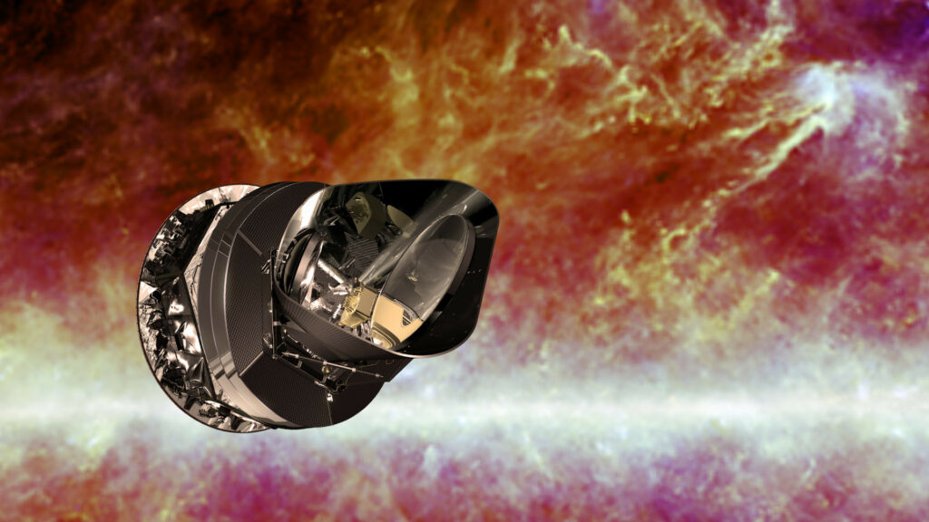
التقدير الجديد لعمر الكون المرئي مهم، لأنه في عام 2019، قدر فريق بحث آخر أن الكون يجب أن يكون أصغر من البيانات الواردة من القمر الصناعي بلانك: قد يكون أصغر بمئات الملايين من السنين.. هذا التناقض، إذا تم التحقق منه، سيكون بعيدًا عن كون رقم تافه للعلماء. " فأغلبهم يقومون يصنع خطة واتفاق عمل" لتقدير عمر الكون المرئي الحقيقي ، يمكن للعلماء استخدام حركة النجوم لتحديد مدى سرعة توسع الكون. إذا كان الكون يتوسع بشكل أسرع، فقد يستنتج المرء أنه لا بد أنه كان في شكله الحالي بشكل أسرع أيضًا: لذلك، يجب أن يكون أصغر. ومع ذلك، إذا كان الكون أصغر بكثير من عمره المقبول عمومًا (13.8 مليار سنة) ، فمن المحتمل أن يكون نموذجًا جديدًا ضروريًا ويمكن التشكيك في صحة مجموعات القياسات التي تم الحصول عليها. على العكس من ذلك، تُظهر الدراسة الجديدة أنه لا يبدو أن موثوقية القياسات موضع تساؤل. قال سيمون أيولا Simone Aiola، الباحث في مركز الفيزياء الفلكية الحاسوبية في معهد فلاتيرون Flatiron ، المؤلف المشارك للدراسة ، في البيان الصحفي الصادر عن جامعة كورنيل: "لقد وجدنا الآن إجابة توافق بلانك وإك تي سي". هذا يشير إلى أن هذه القياسات الصعبة موثوقة. " يتوسع الكون بشكل أسرع من المتوقع : ما الذي يتغير؟ كوننا يتوسع بشكل أسرع مما كنا نظن. بفضل تلسكوب هابل الفضائي، أصبح العلماء مقتنعين بشكل متزايد بهذا. هذه الخطوة قد تجعلهم يفكرون في الكون بشكل مختلف: إليكم السبب. الكون يتوسع بنسبة 9٪ أسرع من المتوقع. أكد علماء الفيزياء الفلكية هذا الاكتشاف في مجلة The Astrophysical Journal في 24 أبريل 2019. بالنسبة للمجتمع العلمي، هذه معلومات مهمة: يمكن أن تقود الباحثين إلى إعادة التفكير في فهمهم للكون. تظهر هذه الحسابات الجديدة أن الكون يتمدد بشكل أسرع، مقارنة بمساره بعد الانفجار العظيم. يُعتقد أن هذا الحدث، الذي حدث منذ أكثر من 13 مليار سنة، هو أصل الكون كما نعرفه. يشير مفهوم الانفجار العظيم مباشرة إلى فكرة توسع الكون. ما هو توسع الكون؟ لفهم ما تغيره هذه الدراسة الجديدة للعلماء، يجب أن نبدأ بشرح هذه الظاهرة. هذا لا يعني أن المجرات تتحرك في الفضاء بالنسبة لبعضها البعض، ولكن هذا الفضاء نفسه يتوسع (المجرات تبتعد بعد ذلك عن بعضها البعض بسبب توسع وانتفاخ نسيج الزمكان الذي يحتويها). مقارنة بسيطة تجعل من الممكن تخيل توسع الكون: شاهد هذه الكعكة التي يسيل لها اللعاب مع خبز ناجتس. قطع الشوكولاته تمثل المجرات. مع ارتفاع الكعكة، تبتعد القطع الصغيرة عن بعضها البعض.
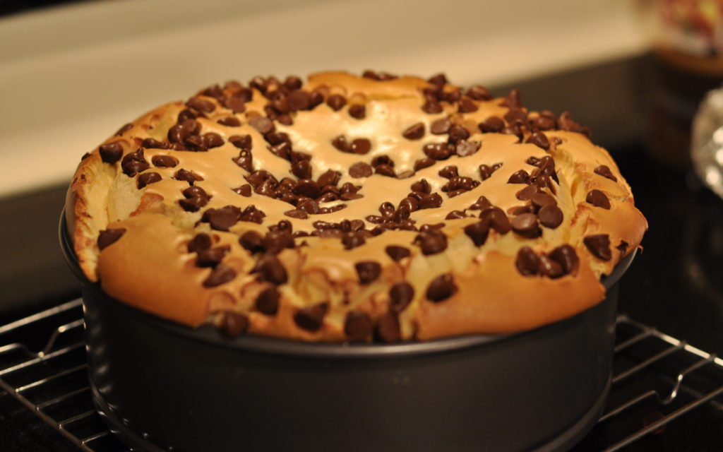
كعكة صاعدة، صورة لفهم توسع الكون. تم إجراء قياس توسع الكون المقدم في هذه الدراسة باستخدام تلسكوب هابل الفضائي، الذي طورته وكالة ناسا ويعمل منذ عام 1990. وهو دقيق بشكل متزايد. ومع ذلك، فهي تتمتع بميزة التفرد: فهي لا تتوافق مع مقياس آخر لتوسع الكون. تم الحصول على هذه القيمة الأخرى بفضل التلسكوب الفضائي الصناعي Planck ، الذي جعل من الممكن إنتاج أقدم صورة لكوننا (بفضل الضوء الصادر بعد 380،000 سنة من الانفجار العظيم). تساعد هذه الخريطة، المعروفة باسم الخلفية ألأحفورية الكونية المكروية المنتشرة ، العلماء على فهم كيفية تطور الكون الفتى ، ليتوسع بالمعدل المقاس اليوم. هل هذه الفجوة فرصة؟ لذلك توجد فجوة بين القيمة الملاحظة اليوم (مع هابل) والقيمة العطاة (باستخدام بيانات بلانك). هل يمكن أن تكون البيانات الجديدة التي أحدثها هابل عن تمدد الكون منحرفة؟ وقال بيان إن الدراسة الجديدة "قللت من احتمال أن يكون هذا التناقض مجرد صدفة". بعبارة أخرى، يزداد اقتناع الباحثين بأن الفجوة بين المقياسين ليست خطأ وأن لها تفسيرًا. إنهم لا يعرفون حتى الآن، لكنهم يشعرون أنه قد يتعين عليهم تغيير وجهة نظرهم عن الكون للعثور على الإجابة.
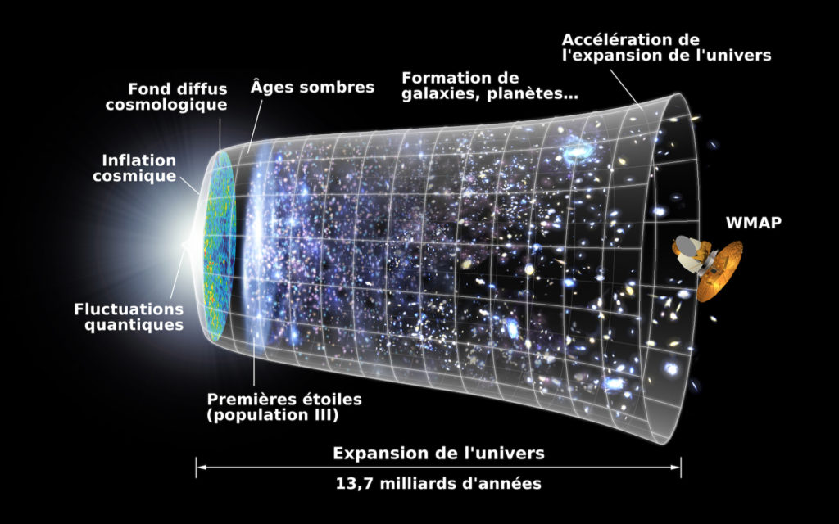
كيف قام الباحثون بهذا الاكتشاف؟ مكّنهم تلسكوب هابل من مراقبة النجوم المتغيرة المعروفة باسم القيفاويات céphéides. تقع في سحابة ماجلان الكبيرة (مجرة أندرروميدا أو المرأة المتسلسلة القريبة من مجرتنا، والتي ستصدم مجرة ​​درب التبانة بعد 2 مليار سنة). فهي نجوم أضخم من الأرض وتتميز ببريقها luminosité المنتظم، وهو أيضًا أكثر كثافة وقوة من نصوع نجمنا الشمس، وهو نصوع متغير. يستخدم علماء الفلك السيفيد لتقدير المسافات في الكون. إنها تجعل من الممكن حساب ثابت هابل (المشار إليه H0) ، أي المعدل الذي يتوسع به الكون. أعد التفكير في الكون من وجهة نظر فيزيائية مع إطلاق تلسكوب هابل، صقل علماء الفلك بشكل متزايد قياس هذا الثابت. في عام 2016، اكتشفوا أن الكون يبدو أنه يتوسع بنسبة 5 إلى 9 في المائة أسرع مما كان متوقعًا. هذه الدراسة الجديدة تقلل من هامش عدم اليقين. ما هو الاستنتاج الذي يمكن استخلاصه من هذا، إذا اتضح أن هذه القيمة مختلفة تمامًا عن تلك التي تم الحصول عليها باستخدام بلانك؟ كتب العلماء في دراستهم: "لا يمكن لأي من النموذجين نقل [...] قيمة H0 إلى 9٪ اللازمة لحل الجهد" بين القياسين. نظرًا لأن هاتين القيمتين لا يبدو أنهما متوافقتان، فمن المحتمل جدًا أن العلماء يفقدون شيئًا يمنعهم من إجراء هذا الاتصال. قد يكون التحدي هو إعادة التفكير في الكون بشكل مختلف، من حيث الفيزياء، من أجل فهم أصل الفجوة بين هذه القياسات. تتحدى الدراسة نظرية النسبية لأينشتاين التي ظهرت في بداية القرن العشرين ونحن اليوم في نهاية عام 2020
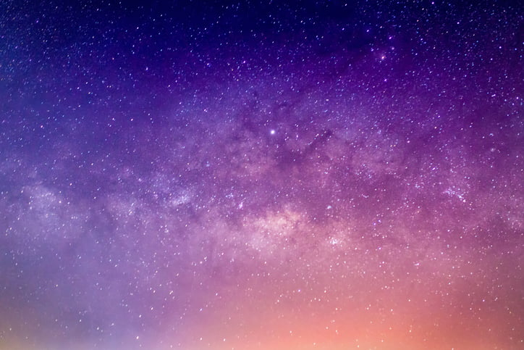
يعتقد غالبية علماء الفلك أن لديهم فهمًا واسعًا للطاقة والمادة التي يتكون منها الكون، لكن مجموعة صغيرة من الباحثين المنشقين غير مقتنعين. يقولون إن نظام القياس الجديد يعني أن المجتمع العلمي قد يحتاج إلى إعادة التفكير في موقفه. وفقًا للمتشككين في الفيزياء المقبولين، بدلاً من قبول وجود مادة مقترحة تسمى المادة السوداء أو المظلمة، يجب على الفيزيائيين استخدام نظريات جديدة للحركة والجاذبية لشرح الكون. الاسم العام لهذه النظريات الجديدة هو MOND ، وهو اختصار لـ "تعديلات الديناميات النيوتونية" ("نظرية الديناميات النيوتونية المعدلة").« Modifications of Newtonian Dynamics » « la théorie de la dynamique newtonienne modifiée ».
الإجماع العام بين علماء الفلك هو أن المادة في كوننا تتكون من عنصرين: المادة العادية والمادة السوداء أو المظلمة. المادة العادية هي عالم مألوف من الذرات والكيمياء. هذه هي في الأساس المادة التي صنعناها. المادة المظلمة هي مادة لا تبعث الضوء ولا تمتصه، ولكنها تخضع للجاذبية. على الرغم من أن المادة المظلمة غير مرئية، إلا أن العلماء يقولون إنها أكثر شيوعًا بنحو خمس مرات ونصف من المادة العادية. هناك قدر كبير من الأدلة لدعم وجودها؛ على سبيل المثال، تدور المجرات بسرعة كبيرة بحيث يجب أن تبتعد عن بعضها وفقًا لنظرية الجاذبية المقبولة والكمية المرصودة من النجوم والغاز. وبالمثل، في العناقيد المجرية، التي تتكون من مئات، إن لم يكن الآلاف، من المجرات، تكون سرعة المجرات أسرع بكثير مما كان متوقعًا. تشير العديد من الملاحظات الأخرى إلى وجود مادة في الكون أكثر مما نراه بالتلسكوبات الكلاسيكية. هناك تفسيرات بديلة ومع ذلك، يفسر أتباع MOND هذه الملاحظات غير المبررة بشكل مختلف. وهم يعتقدون أنه يمكن العثور على تفسير أكثر منطقية من خلال تعديل قانون نيوتن للحركة أو نظرية الجاذبية لأينشتاين. تم اقتراح نظرية موند الأولى في عام 1983 من قبل الفيزيائي الإسرائيلي مورديهاي ميلغروم Mordehai Milgrom، عندما قام بتعديل قانون نيوتن الثاني للحركة. وفقًا لنظرية Mordehai Milgrom ، فإن قانون نيوتن صحيح بالنسبة للقوى القوية ؛ ومع ذلك ، بالنسبة للقوى الضعيفة ، فإن التسارع أقوى مما توقعه نيوتن. الاحتمال الآخر هو أن نظرية الجاذبية لأينشتاين غير صحيحة في نظام الجاذبية المنخفضة. استكشف هذا البحث الجديد هذا المنظور. أحد المبادئ الأساسية للنسبية العامة هو مبدأ التكافؤ القوي، الذي ينص على أن حركة النجوم في المجرة يجب أن تكون مستقلة عن مجال جاذبية موحد خارجي. إذا لوحظ وجود انحرافات عن هذا المبدأ، فهذا يعني أنه يجب تغيير نظرية أينشتاين في الجاذبية. قام الباحثون بفحص 153 مجرة ​​وقياس سرعة النجوم هناك على مسافات مختلفة من مركز المجرة. ثم نظروا إلى تسارع كل مجرة ​​بسبب حقول الجاذبية التي تولدها المجرات الأخرى المحيطة بها. شهدت المجرات عالية السرعة تسارعاً أكبر بعشر مرات تسارع المجرات الضعيفة المتسارعة. ثم اختاروا المجرتين اللتين شعرتا بأقوى قوة جاذبية في بيئتهما وقارنا سلوكهما الدوراني بسلوك مجرتين معزولتين. وجدوا أن النجوم في الخارج تدور بسرعة أكبر مما لو كانت المجرات الموجودة في حقول الجاذبية القوية تدور ببطء أكثر مما كان متوقعًا بواسطة سلوك المجرات المعزولة. كما درسوا المجرات ذات الحقول الجاذبية الخارجية المتوسطة ووجدوا أن البيانات كانت متوافقة مع الأمثلة المتطرفة، مع اعتماد خصائص دوران كل مجرة ​​على بيئتها. يبدو أن بياناتهم تنتهك مبدأ التكافؤ القوي. ماذا يعني ذلك؟ هل يعني ذلك أن هذا التحليل زيف الاعتقاد السائد بأن كوننا مليء بالمادة المظلمة؟ لا. بعد كل شيء، هذا تحليل فريد من نوعه، أجراه أشخاص، بعضهم لديه تاريخ من معارضة المادة المظلمة. هذا وحده يجب أن يمنحك وقفة. ومع ذلك، فقد تمت مراجعة نظام القياس بواسطة الأقران وتم نشره في مجلة Astrophysical Journal المرموقة. علاوة على ذلك، لم يعتد جميع الباحثين المشاركين في الدراسة على البحث عن البيانات التي من شأنها العبث بالمادة المظلمة. باختصار، من المؤكد أن المقياس يحتاج إلى أن تدرسه مجموعات مستقلة لمعرفة ما إذا كان بإمكان الآخرين تكرار هذه النتائج. إذا كان الأمر كذلك، فسيحتاج علماء الفلك إلى معرفة ما إذا كان نموذج المادة المظلمة يمكنه شرح النتائج أو ما إذا كان ينبغي استبعاد الفكرة. أحد الاحتمالات هو أن قوى المد والجزر هي المسؤولة. تنتج قوى المد والجزر عن حقول الجاذبية غير المنتظمة. اعتبر مؤلفو الدراسة هذا الاحتمال، لكنهم ربما لم يكونوا قد صاغوه بشكل صحيح. من الجيد أن نتذكر أن المادة المظلمة تظل فرضية. إنها مدعومة جيدًا بالبيانات، لكن لم يتم تأكيدها. في الواقع، فشلت عقود من البحث في تحديد ماهية المادة المظلمة بالضبط. لقد أخبرتنا هذه السنوات من البحث ببساطة عن ماهية المادة المظلمة من الناحية النظرية. إلى أن نجد المادة المظلمة في أجهزة الكشف هنا على الأرض، من المهم أن نبقى متفتحًين وأن نتعامل مع المشكلة من زوايا مختلفة. إن غلبة البيانات تفضل المادة المظلمة، ولكن من المحتمل على الأقل أن يتذكرها علماء الفلك في المستقبل يومًا ما على أنها فكرة فاشلة.
الحقائق حول نظرية ستيفن هوكينغ :
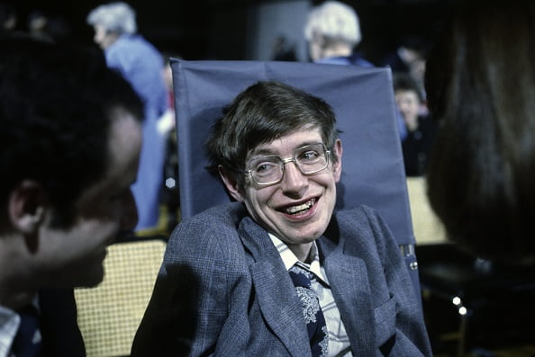
أحدثت أعظم فكرة عن مسيرة ستيفن هوكينغ العلمية ثورة حقيقية في طريقة تفكيرنا حول الثقوب السوداء. إنه ليست سوداء تمامًا، وكان هوكينغ بالفعل أول من فهم وتنبأ بالإشعاع الذي ينبغي أن ينبعث منها والذي سمي: إشعاع هوكينغ. ومع ذلك، لن تكون كل نظريته دقيقة. حصل على النتيجة في عام 1974، وهي واحدة من أعمق الروابط على الإطلاق بين العوالم الكمومية ونظريتنا في الجاذبية، النسبية العامة لأينشتاين. ومع ذلك، في كتابه الرائد لعام 1988، تاريخ موجز للزمن، يرسم هوكينغ صورة لظاهرة الإشعاع هذه، لأزواج من الجسيمات والجسيمات المضادة التي تم إنشاؤها تلقائيًا حيث يسقط أحد الأطراف ويهرب الآخر، وهو غير دقيق تمامًا. على مدار 32 عامًا، كانت المعلومات مضللة بين طلاب الفيزياء والأشخاص العاديين وحتى المحترفين. الثقوب السوداء ستتحلل وتتبخر حقًا يوماً ما. دعونا نجعل يومنا هذا هو اليوم الذي نكتشف فيه كيف تقوم الثقوب السوداء بذلك بالفعل. ما جعلنا هوكينغ نتخيله هو صورة بسيطة نسبيًا. ابدأ بثقب أسود: منطقة من الفضاء تتركز فيها كتلة كبيرة في مثل هذا الحجم الصغير الذي لا يستطيع حتى الضوء الهروب من داخله. أي شيء يغامر عن كثب هناك سوف ينجذب حتمًا إلى التفرد المركزي داخل الثقب، حيث يطلق على الحدود بين المناطق المراوغة والتي لا مفر منها أفق الحدث. L’horizon des événements دعونا نضيف فيزياء الكموم، والفضاء ، الذي على المستوى الأساسي ، لا يمكن أن يكون فارغًا تمامًا. على العكس من ذلك، هناك كيانات متأصلة في نسيج الكون نفسه، حقول كمومية موجودة دائمًا في كل مكان. ومثل جميع الكيانات الكمومية، هناك شكوك متأصلة: تتقلب طاقة كل مجال، في أي مكان، بمرور الوقت. هذه التقلبات الكمومية الميدانية Ces fluctuations de champs حقيقية للغاية وتحدث حتى في حالة عدم وجود أي جسيمات. في سياق نظرية المجال الكمومي la théorie des champs quantiques، فإن أدنى حالة طاقة لحقل كمومي تقابل غياب الجسيمات. لكن الحالات المثارة، أو الحالات التي تتوافق مع طاقات أعلى، تتوافق إما مع الجسيمات أو الجسيمات المضادة. التصور الشائع الاستخدام هو التفكير في أن المساحة الفارغة فارغة حقًا، ولكنها مأهولة بأزواج من الجسيمات والجسيمات المضادة de particules et d’antiparticules الحقيقية أو الافتراضية، (بسبب قوانين الحفظ des lois de conservation) التي تظهر لبرهة قليلة من الزمن ثم تفنى في فراغ العدم le vide du néant: من أين يأتي الإشعاع المنبعث من الثقوب السوداء؟ بينما تُظهر معظم الصور والتصورات أن 100٪ من إشعاع هوكينغ للثقب الأسود ينبعث من أفق الحدث نفسه، فمن الأكثر دقة تمثيله على أنه منبعث على وحدة تخزين. الذي يمتد حوالي 10-20 شوارزشيلد (نصف قطر أفق الحدث)، حيث يتناقص الإشعاع تدريجياً كلما ابتعد المرء. يقودنا هذا إلى استنتاج مذهل: جميع الأجسام المنهارة التي تثني الزمكان يجب أن تصدر إشعاع هوكينغ. قد تكون هذه كمية ضئيلة وغير محسوسة من إشعاع هوكينغ ، مغمورة بالإشعاع الحراري بقدر ما يمكننا حسابه ، حتى بالنسبة للأقزام البيضاء والنجوم النيوترونية الميتة منذ زمن طويل. لكنها لا تزال موجودة: إنها قيمة موجبة غير صفرية قابلة للحساب، اعتمادًا فقط على الكتلة والدوران والحجم المادي للكائن. تكمن المشكلة الرئيسية في تفسير هوكينغ لنظريته في أنه يأخذ أداة حسابية، فكرة الجسيمات الافتراضية، ويتعامل مع هذه الأداة كما لو كانت مكافئة للواقع المادي. في الواقع، ما يحدث هو أن الفضاء المنحني حول الثقب الأسود يصدر إشعاعًا باستمرار بسبب انحدار الانحناء حوله، وتأتي الطاقة من الثقب الأسود نفسه، والذي يؤدي إلى تقلص أفق الحدث ببطء بمرور الوقت. الثقوب السوداء لا تتحلل بسبب وجود جسيم افتراضي شيطاني يحمل طاقة سلبية، وهو خيال آخر تخيله هوكينغ "لإنقاذ" تشبيهه غير الكافي. بدلاً من ذلك، تتحلل الثقوب السوداء وتفقد كتلتها بمرور الوقت، لأن الطاقة المنبعثة من إشعاع هوكينغ هذا تقلل ببطء من انحناء الفضاء في تلك المنطقة. بمجرد مرور الوقت الكافي، ويكون هذا الطول هائلاً للثقوب السوداء الواقعية، ستكون قد تبخرت تمامًا. ولهذا السبب، كما يدعي، تفقد الثقوب السوداء كتلتها، وتتحلل، ومن أين يأتي إشعاع هوكينغ. هذا هو التفسير الأول الذي يقدمه عالم الفيزياء الفلكية النظري لكيفية تحلل الثقوب السوداء. إذا كان هذا التفسير صحيحًا، فإنه يعني: 1- إشعاع هوكينغ يتكون من خليط 50/50 من الجسيمات والجسيمات المضادة، حيث أن الطرف المتساقط والطرف الهارب سيكونان عشوائيين. 2- أن كل إشعاع هوكينغ الذي يتسبب في اضمحلال الثقوب السوداء سيصدر من أفق الحدث نفسه. 3- وأن كل كم من الإشعاع المنبعث يجب أن يحتوي على كمية هائلة من الطاقة : كافية للهروب من الانهيار الجليدي للثقب الأسود تقريبًا ، ولكن ليس تمامًا. بالطبع، هذه الأشياء الثلاثة خاطئة. يتكون إشعاع هوكينغ بشكل حصري تقريبًا من الفوتونات، وليس مزيجًا من الجسيمات والجسيمات المضادة. تنبعث من منطقة كبيرة خارج أفق الحدث، وليس مباشرة على السطح. والكميات المنبعثة منفردة لها طاقات صغيرة جدا على نطاق واسع جدا. لا ينبغي استخدام أي من هذا لإبعاد هوكينغ عن إنجازاته الهائلة على هذه الجبهة. كان هو الشخص الذي أدرك الروابط العميقة بين الديناميكا الحرارية للثقب الأسود والإنتروبيا ودرجة الحرارة. هو الذي أسس علم نظرية المجال الكمومي وخلفية الفضاء المنحني بالقرب من الثقب الأسود. وكان هو الذي فهم بحق خصائص وطيف الطاقة للإشعاع الذي ستنتجه الثقوب السوداء. من المناسب فقط أن تحمل الطريقة التي تنكسر بها الثقوب السوداء، من خلال إشعاع هوكينغ، اسمه. لكن التشبيه الخاطئ الذي قدمه في كتابه الأكثر شهرة، موجز لتاريخ الزمن، غير صحيح. إشعاع هوكينغ ليس انبعاث الجسيمات والجسيمات المضادة من أفق الحدث. إنه ليس عضوًا في الزوج يسقط للداخل ويحمل طاقة سلبية. ولا ينبغي أن يقتصر الأمر على الثقوب السوداء. عرف ستيفن هوكينغ كيف تنهار الثقوب السوداء حقًا، لكنه أخبر العالم بقصة مختلفة تمامًا، إن لم تكن غير صحيحة. حان الوقت لأن نعرف جميعًا الحقيقة.

